Выписка
из протокола №4 общего собрания трудового коллектива
МОУ «Средняя общеобразовательная школа №12» города Ачинска
от 29 мая 2008 года
Присутствовали: 44 человека (81% от общего числа работников).
Повестка:
Утверждение Положения об оплате труда. Положения о стимулирующих надбавках, доплатах и премиях работникам МОУ «Школа №12».
Слушали:
Директора школы Спивак Светлану Юрьевну о содержании Постановления Главы города от 04.02.2008 № 021-п «Об утверждении Положения о порядке, условиях и размере стимулирующих надбавок, доплат и премий работникам муниципальных общеобразовательных учреждений города Ачинска».
В связи с этим, произойдет разделение надтарифного фонда оплаты труда на 40 % (обязательная доплата) и 60 % (доплата стимулирующего характера).
С.Ю.Спивак ознакомила членов коллектива с проектами Положения об оплате труда, Положения о стимулирующих надбавках, доплатах и премиях работникам МОУ «Школа №12», предложила утвердить эти документы решением собрания.
Результаты голосования:
«За» - 41 человек;
«Против» - 2 человека;
«Воздержались» - 1 человек.
Постановили:
1. Утвердить Положения об оплате труда. Положения о стимулирующих надбавках, доплатах и премиях работникам МОУ «Школа №12».
2. Ввести в действие данные локальные акты с 01.09.2008 г.
3. До 01.12.2008 г. внести соответствующие изменения об оплате труда работников школы в Устав учреждения и коллективный договор между администрацией и трудовым коллективом.

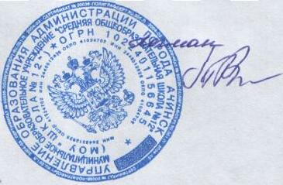
Председатель собрания:
Секретарь собрания:
Т.А.Лочман Т.И.Выборова

